Виктор Саяпин
«Пешком по Гродно»: улица Кирова
Источник публикации:

Саяпин, В. Улица Кирова / В. Саяпин // Гродзенская праўда. - 2014. - 17 мая (№ 56). - С. 11.

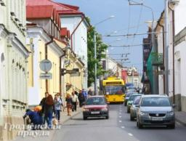
Это одна из старейших улиц нашего города. Сформировалась она в XV веке и впервые упоминается в уволочном измерении Гродно 1560-1561 годов как улица Mirsnicka. Ее последующие названия: Rzeznicka idqc do miasta (1680 год), Rzeznicka z ulicy Kalucinskiej idqc do okopow (1775), Rzeznicka (1793). После вхождения Гродно в состав Российской империи она получила русскоязычную транскрипцию - Резницкая. В 1864 году улица была переименована в Полицейскую. В годы кайзеровской оккупации она называется Polizeistrasse. Затем вновь на непродолжительное время становится Rzeznicka. В 1924 году в честь президента города Гродно и председателя городского Совета Эдварда Листовского улицу называют его именем. В январе 1940-го она получает имя Кирова. В годы гитлеровской оккупации улица носила название Lyckerstrasse.
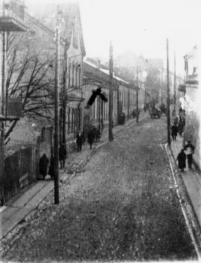
Вид ул. Кирова в начале ХХ века. Фото С. Пивоварчика
Дом №3 построен в 1878-м. В 1894 году здесь находился штаб саперного батальона. В начале XX века в доме проживал доктор М. Евнин, а в 20-е - раввин Хаим Белостокский. Теперь дом отселен. Относительно недавно с бокового фасада дома при загадочных обстоятельствах исчез чугунный литой балкон гродненских мастеров.
В доме №4 в конце 20-х годов XX века работали семиклассная евангелистская школа и типография Моисея Харлапа. Здесь же находился магазин музыкальных инструментов. Первоначально дом имел два этажа. В 60-е годы в результате проведенного капитального ремонта был надстроен третий этаж.
В 60-е годы XIX столетия на углу улицы Городничанской и Кирова стоял одноэтажный деревянный дом Маковельской, который запечатлел на своем рисунке Напалеон Орда.
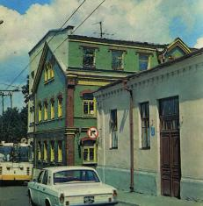
Фрагмент ул. Кирова, 1988 г.
Определенный интерес представляет дом №5, построенный в конце XIX века. В 1893-1897 годах здесь проживал, пожалуй, самый известный житель этого дома за всю его историю. Им был врач-окулист и создатель языка эсперанто Лазарь (Людвик) Заменгоф. Затем домом владели купцы З. Мейлахович, И. Индурский. В 1911 году здесь работало начальное еврейское училище, а в 20-е годы - семиклассная еврейская школа «Tarbut». Перед началом Великой Отечественной войны в доме начал работу Гродненский техникум физической культуры, который и вернулся сюда после освобождения города.
Известная в городе галерея «У майстра» находится в доме №8, построенном в начале прошлого века в эклектическом стиле. В 50-60-е годы здесь работал букинистический магазин, в 70-е - магазин «Книга - почтой».
Двухэтажный дом № 13 из желтого кирпича с мезонином был построен в 1914 году. В 20-е годы в нем находились пекарня и кондитерский магазин братьев Тропп.
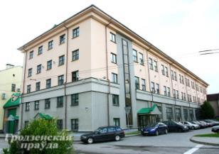
Единственное большое трехэтажное производственное здание было построено в конце 1965 года - новый главный корпус завода «Электроприбор». Предприятие начало свою деятельность в 1894-ом в соседнем доме №14 по улице Молодежной как фабрика металлических изделий Старовольских. В 20-30-е годы здесь было налажено производство велосипедов и мотоциклов «Неман». А в сборочном корпусе, который выходит на улицу Кирова, в начале 90-х годов выпускали телевизоры «Верас».
Здание бывшего завода "Радиоприбор"
Дом № 16 построен в 1890 году. В 20-х годах XX века здесь работала еврейская школа «Тора Хаим». В советские времена здание использовалось для жилья. С послевоенных десятилетий до начала 70-х годов на первом этаже находилась популярная у гродненцев пивная. После ее закрытия вход со стороны срезанного угла на первом этаже замуровали, а помещение пивной переоборудовали под квартиру.
Дом № 27 построен в 1889-м. В первой половине 20-х годов XX века здесь работала фабрика по разливу водочных изделий. В доме проживала известный гродненский доктор К. Оттович-Станская.
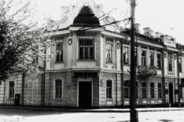
Дом №32 по ул. Кирова. 70-е годы.
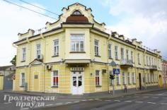
Фото А. Гостева
Семье купцов Косовских принадлежал дом №32, построенный в 1912 году. Он украшен орнаментом из лилий и является ярким примером стиля модерн. Косовские владели одной из первых в городе паровой мельницей, которая до недавних пор находилась рядом по улице Василька, 3. Первоначально в доме, кроме двух квартир, были продовольственный магазин и швейная мастерская. Здесь же до 1939 года работал гинекологический кабинет доктора М. Финкеля. С послевоенных лет в доме располагались областной совет ДСО «Урожай», управление Государственной инспекции по хлебопродуктам, общество «Знание», экскурсионное бюро и др.
Дом №36 построен был в 1888 году и принадлежал семье Листовских. Эвард Листовский - полковник царской армии, с 1907-го и до оккупации Гродно кайзеровскими войсками был городским головой, также являлся товарищем председателя императорского Российского общества спасения на водах Гродненского округа, председателем правления помощи учащимся Гродненского Пушкинского городского училища. В 1919 году возглавил Временный городской комитет по управлению городским хозяйством. А через год стал президентом Гродно, в этой должности находился до своей кончины - 11 мая 1922 года. Эдвард Листовский владел в Гродно двумя домами, второй из которых находился на нынешней улице 1 Мая.
На протяжении всей своей столетней истории дом №40 выполнял просветительские функции. До Первой мировой войны здесь работали гимназия М. Вальдмана, частная женская гимназия, гимназия «Midrasza Tarbut II». Также здесь находилось управление гродненского раввината. После Второй мировой войны в здании начала работу средняя школа № 1, которую сменила средняя школа № 7. В 70-е годы здесь были городской отдел народного образования, базисный магазин учебных наглядных пособий. Сегодня - детская музыкальная школа искусств № 1 имени Юрия Семеняко. На стене здания установлена мемориальная доска в честь композитора Юрия Семеняко.

